Вести-Исток | Тираж 75 экз. | Vesti-istok@yandex.ru  vesti-istok.nethouse.ru | №2 (17)
Вести-Исток | Еженедельно, по пятницам |  | 28.05.2021

НАЗВАТЬ УЛИЦЫ В ЧЕСТЬ ГЕРОЕВ
Многие уже знают, а кто не знает для того скажу – в Истоке по каким-то бюрократическим причинам нужно назвать улицы. То есть не 1,2,3,4 линии, а нормальные названия.
Редактор предлагает комплекс названий связанных с героическим военным прошлым нашей местности.
Ведь никакое более садоводство не станет давать улицам краеведческие и военные названия – у нас уникальный шанс увековечить историю в названиях.
1 линия – Мустамякская
2 линия – Кораблина
3 линия – Мелехина
4 линия – Каурская
Теперь разберём каждое название подробнее.
Мустамякская. Такое название именно для 1 линии даёт общий краеведческий настрой. Посёлок Яковлево до 1948 года носил такое название, а дачный массив и сейчас называется «Мустамякский мох».
Кораблина. Кораблин Владимир Васильевич. 14 июня 1944 года в составе штурмовой группы при прорыве финской линии обороны первым перебрался через проволочные заграждения, накинув на них шинель. Был ранен, но продолжал сражаться, в том бою погиб. Награждён орденом Ленина и Героем Советского Союза – посмертно. Похоронен в Лебяжьем.
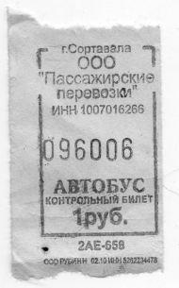
Мелехина. Утром 14 июня 456-ой стрелковый полк майора Мелехина, понеся огромные потери, совершил локальный прорыв финской линии обороны между ручьём Суооя и железной дорогой, освободив станцию и посёлок Сахакюля (Мухино). Этот локальный прорыв сыграл важную роль в главном прорыве (вдоль шоссе) и не позволил финнам восстановить линию. Алексей Дмитриевич Мелехин награждён двумя Орденами Ленина, Орденом Октябрьской Революции, двумя Орденами Красного Знамени. После войны дослужился до генерал-майора.
Каурская. КаУР – Карельский укрепрайон (не путать с финской линией VT). Советский укрепрайон, построенный в 1928 году от Финского залива к Ладожскому озеру, от Сестрорецка через Белоостров к Лемболово. Часть «Линии Сталина» от Карелии до Чёрного моря.
Укрепрайон использовался в Зимнюю войну (1939-40) и Советско-финскую войну (1941-44). Финны очень старались, но прорвать его не смогли – не смогли и захватить Ленинград. Маннергейм остановился на р. Сестре не потому, что «любил Петербург», а ровно потому, что не смог прорвать КаУР.
ПАМЯТЬ ГЕРОЕВ НЕ ДОЛЖНА ПОМЕРКНУТЬ!
Для сохранения памяти также можно установить на каждой улице табличку с информацией почему так названо.
----------------------------------------------
ВЫВОЗ МУСОРА
Вниманию садоводов Истока! В воскресенье, 30 мая состоится вывоз мусора. Планируется, что мусоровоз проедет по всем улицам садоводства
-----------------------------------------------

---------Билетный Краеведъ---------
СОРТАВАЛА
Сортавала – средних размеров город в Карелии. Некоторое время до 1918 года назывался Сердоболь (Сердоволь). Территория нынешнего города Сортавала издавна была населена людьми, о чём свидетельствуют археологические находки каменного и железного веков.
В 1617 году, согласно Столбовскому мирному договору, Сердовольский погост достался Швеции, но уже в 1721 году Ништадтский мир вернул всю Старую Финляндию в состав России.
В ноябре 1893 года было завершено строительство 139-километрового участка железной дороги Антреа (Каменногорск) – Сердоболь в составе железной дороги Выборг – Йоэнсуу.
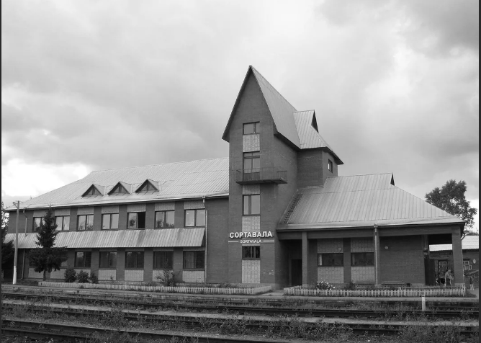
Современный Сортавальский железнодорожный вокзал
В августе 1941 года, с началом Советско-финской войны, финны вернули контроль над городом и удерживали его до сентября 1944 года.
В 1990 году присвоен статус исторического города России.
Интересно, что произношение название как с ударением на первый слог, так и с ударением на третий считается приемлемым.
В декабре 2019 года РЖД/ДОСС запустило «Ласточку» до Сортавалы. Это позволило туристам посетить город, но с другой стороны, из-за смещения графика пригородных поездов, нарушилось экономическое положение в районе – ускорилось вымирание Карелии.
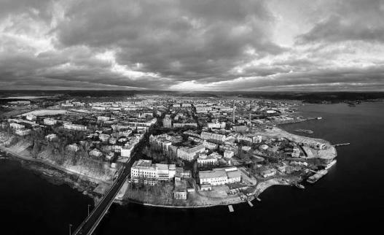
Сортавала. Вид сверху
--------------------ЖДР--------------------
МОНЗЕНСКАЯ ЖЕЛЕЗНАЯ ДОРОГА – НЕ РЖД.
В лесах Вологодской и Костромской области, стальной нитью связывая отдалённые лесные посёлки, проходит самая крупная ведомственная железная дорога широкой колеи – загадочная Монза.
В 1932 году в Вологодской области произошли крупные лесные пожары. Чтобы сухостойная древесина не пропала зря, было решено в кратчайшие сроки её вырубить. Это обстоятельство создало условия для появления лесного гиганта – Монзенского леспромхоза. От станции Вохтога на линии Вологда – Шарья к посёлку Монза потянулась железная дорога широкой колеи – поезда с лесом шли прямиком в Москву. Дорога не была лагерной – там работали лишь вольнонаёмные служащие и привлекались «сезонники» - жители окрестных деревень.
Лес исчерпывался, дорога неуклонно ползла на восток. В 1960 году был построен 150-ый километр пути.
При этом в состав МПС (Министерство Путей Сообщения) дорога не передавалась и продолжала принадлежать Монзенскому ЛПХ.
К 1991 году было построено 238 километров пути – невероятно много для ведомственной железной дороги.
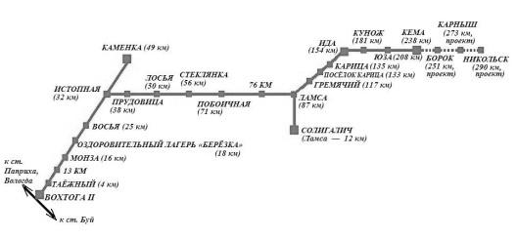
Схема дороги
С приходом новой власти развитие дороги прекратилось.
Однако, дорога продолжала активно действовать, производился вывоз леса, ходили пассажирские поезда
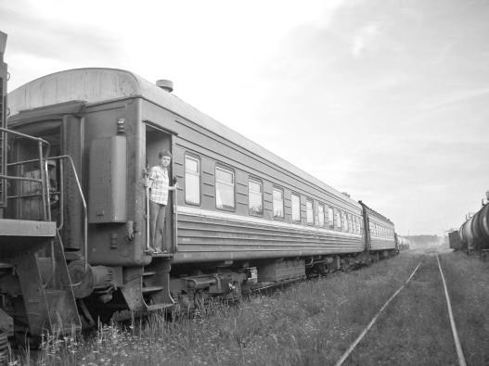
Пассажирский поезд на станции Истопная
В 2015 году прекратил движение последний пассажирский поезд на Монзе, участок Ида – Кема не пригоден для движения, но дорога живёт, вывоз леса продолжается, пока есть дорога есть работа в посёлках, посёлки живут. А это самое главное – остановить вымирание посёлков.
В непростой ситуации дорога зарабатывает необычным образом – размещая на неиспользуемых путях грузовые вагоны РЖД.
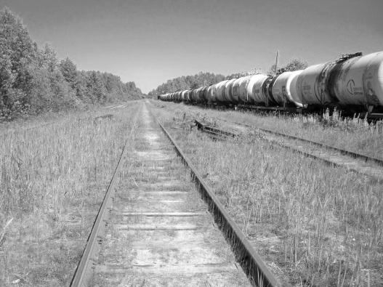
Неиспользуемые цистерны РЖД на путях Монзы
По состоянию на 2018 год на Монзе находится около шести тысяч различных вагонов РЖД. В частности ими полностью занят участок Ида – Кема – более 80 километров.
-----------------------------------------------
ПОГОДА
 | днём | ночью
29.05 сб | +13 | +5 | Облачно
30.05 вс | +15 | +6 | Ясно
31.05 пн | +15 | +9 | Облачно
1.06 вт | +18 | +10 | Облачно
2.06 ср | +21 | +11 | Облачно
3.06 чт | +22 | +12 | Облачно
4.06 пт | +24 | +11 | Ясно
По данным сервиса Яндекс.Погода. Редакция не несёт ответственности за правильность прогноза погоды.
-----------------------------------------------
Главный редактор – Артём Суханов.
Тираж выпуска – 75 экз.
Подписано в печать - 2:00 28.05.21
Вопросы и предложения принимаются на эл. п/я - Vesti-istok@yandex.ru
Сайт газеты - vesti-istok.nethouse.ru
-----------------------------------------------

